奇数五分频器电路设计

规格：
设计一个分频器，要求如下：
- 实现五分频输出时钟,要求分频时钟输出占空比为50%；

设计

Verilog HDL代码：

/**************************************************************************** Main Program
**
**************************************************************************/

always @(posedge sys_clk or negedge sys_rst_n) begin
if (sys_rst_n ==1'b0) begin
counter <= 3'd0;
end
else if (counter == 3'd5) begin
counter <= 3'd0;
end
else
counter <= counter +3'd1;
end

always @(posedge sys_clk or negedge sys_rst_n) begin
if (sys_rst_n ==1'b0) begin
sigal_b <= 1'b0;
end
else if ((counter <= 3'd1) && (counter >= 3'd0))
sigal_b <= 1'b1;
else
sigal_b <= 1'b0;
end

always @(negedge sys_clk or negedge sys_rst_n) begin
if (sys_rst_n ==1'b0) begin
sigal_c <= 1'b0;
end
else
sigal_c <= sigal_b;
end

assign clk_divider5 = sigal_b |sigal_c;

endmodule
//end of RTL code

备注：注意上面代码中中有个是用的时钟反沿采样数据,思考下为什么呢？

综合后的电路图如下所示：
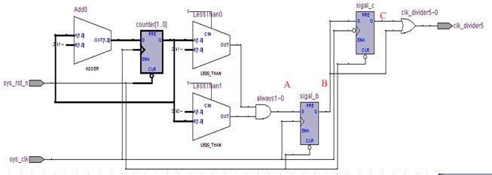

时序图如下所示：
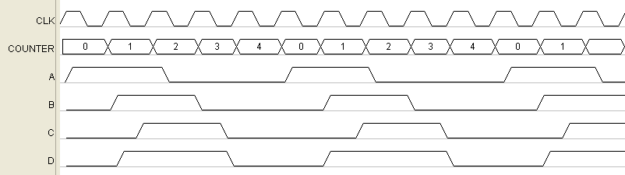

分析
由于要求占空比为50%，给此题目增加了一点难度，50%占空比即要求时钟低电平时间和高电平时间宽度相等。
此设计采用了一个计数器，然后得到一个占空比不为50%的分频时钟B，然后用原来时钟的下沿采样B时钟，得到一个占空比不为50%的分频时钟C，B和C之间只有半个时钟周期之差，然后B和C相或（思考三分频计数器相与和五分频相或的区别）即可得到一个50%的分频时钟D。这就是为什么要采用下降沿采样B的原因。

